Почему Пеноизол лучший утеплитель для дома?

Если коротко и сразу в лоб, то если для потребителя главное соотношение «цена-качество», значит пеноизол (меттэмпласт) – лучший выбор из всех утеплителей.
По этому параметру, если учесть коэффициент теплопроводности, он дешевле в 1,5 раза минеральной ваты, в 1,3 раза стеклянного штапельного волокна, как в 1,5 раза пенополистирола, в 6,6 раз экструдированного пенополистирола, и в 4,7 раз базальтовых плит.
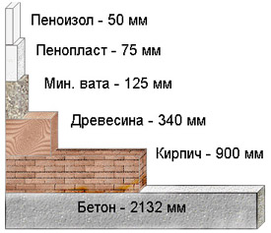
Рассмотрим основные характеристики пеноизола:
- Качество. Прекрасная изоляция вашего дома от холода на улице.
- Экологичность. Полностью экологически безопасен.
- Негорючий и паропроницаемый материал – совершенно не боится огня и влаги. Вся лишняя влага уходит наружу в виде пара.
- Не страшны грызуны, а также плесень, грибки и насекомые.
- Практично. Использование пеноизола в качестве утеплителя позволяет на порядок сократить время строительно-монтажных работ. Строительная бригада наших специалистов из 2-х человек может залить до 3 м³ пеноизола в час. Принцип закачки утеплителя через шланг позволяет применить технические решения недоступные другим утеплителям.
- Долговечность. Срок службы – 50 лет, что в 3 раза превышает срок обычной стекловаты.
- Цена. Это один из самых веских аргументов в пользу пеноизола. От 2000 руб. за 1 м3. Причем в стоимость включены и все работы!
Использование пеноизола позволяет снизить стоимость 1кв.м. нового жилья не ухудшая при этом качества.
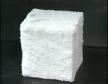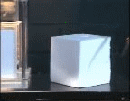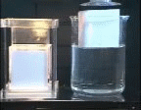
Где и как можно применять пеноизол:
Утепление домов
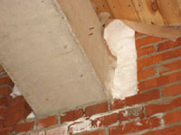
- жилых домов (кирпичных, деревянных или каркасных);
- утепление зданий, складов, ангаров, боксов, крытых площадок, гаражей, бань, бытовок, контейнеров;
- утепление вагонов, садовых домиков, животноводческих помещений;
- утепление пеноизолом уже построенных зданий методом закачки пеноизола в пустоты;
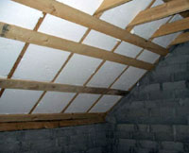
Утепление стен
- утепление стен дома снаружи и изнутри;
- утепление фасада;
- утепление пеноизолом при ремонте или строительстве зданий и сооружений заливкой его во внутренние полости стен;
- утепление внутренних и наружных стен;
- теплоизоляция комбинированных стен;
- утепление трехслойных кирпичных стен пеноизолом;
- заполнение воздушных полостей стен жидким утеплителем;
- утепление наружных ограждений всех видов;
- закачка утеплителя под сайдинг, вагонку, гипсокартон, металлопрофиль, фанеру;
- заполнение воздушной прослойки пеноизолом;
- утепление легких каркасных стен;
Утепление полов
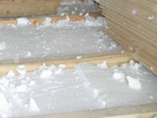
Утепление перекрытий
утепление межэтажный перекрытий и деревянных балочных перекрытий;
Утепление строительных конструкций
- утепление стен лестничных клеток;
- изготовление сэндвич-панелей;
- теплоизоляция от нежелательного теплообмена с окружающей средой;
- теплоизоляция металлических полых профилей рам, окон, дверей, кровельных и стеновых панелей с деревянным и металлическим каркасом с ограждающими обшивками;
- заливка утеплителя в пространственные железобетоные элементы в навесных панелях и в ограждения многоэтажных зданий;
- безшовная теплоизоляция;
- заполнение траншейных полостей
Рассмотрев все преимущества и недостатки пеноизола, Вы убедитесь в том что лучший выбор среди утеплителей для дома - это пеноизол!
Наши специалисты готовы помочь Вам огарадить Ваш дом от холода.
В стоимость включена работа, материал, выезд бригады с оборудованием в пределах.
При постоянном сотрудничестве и больших заказах цены оговариваются индивидуально.

